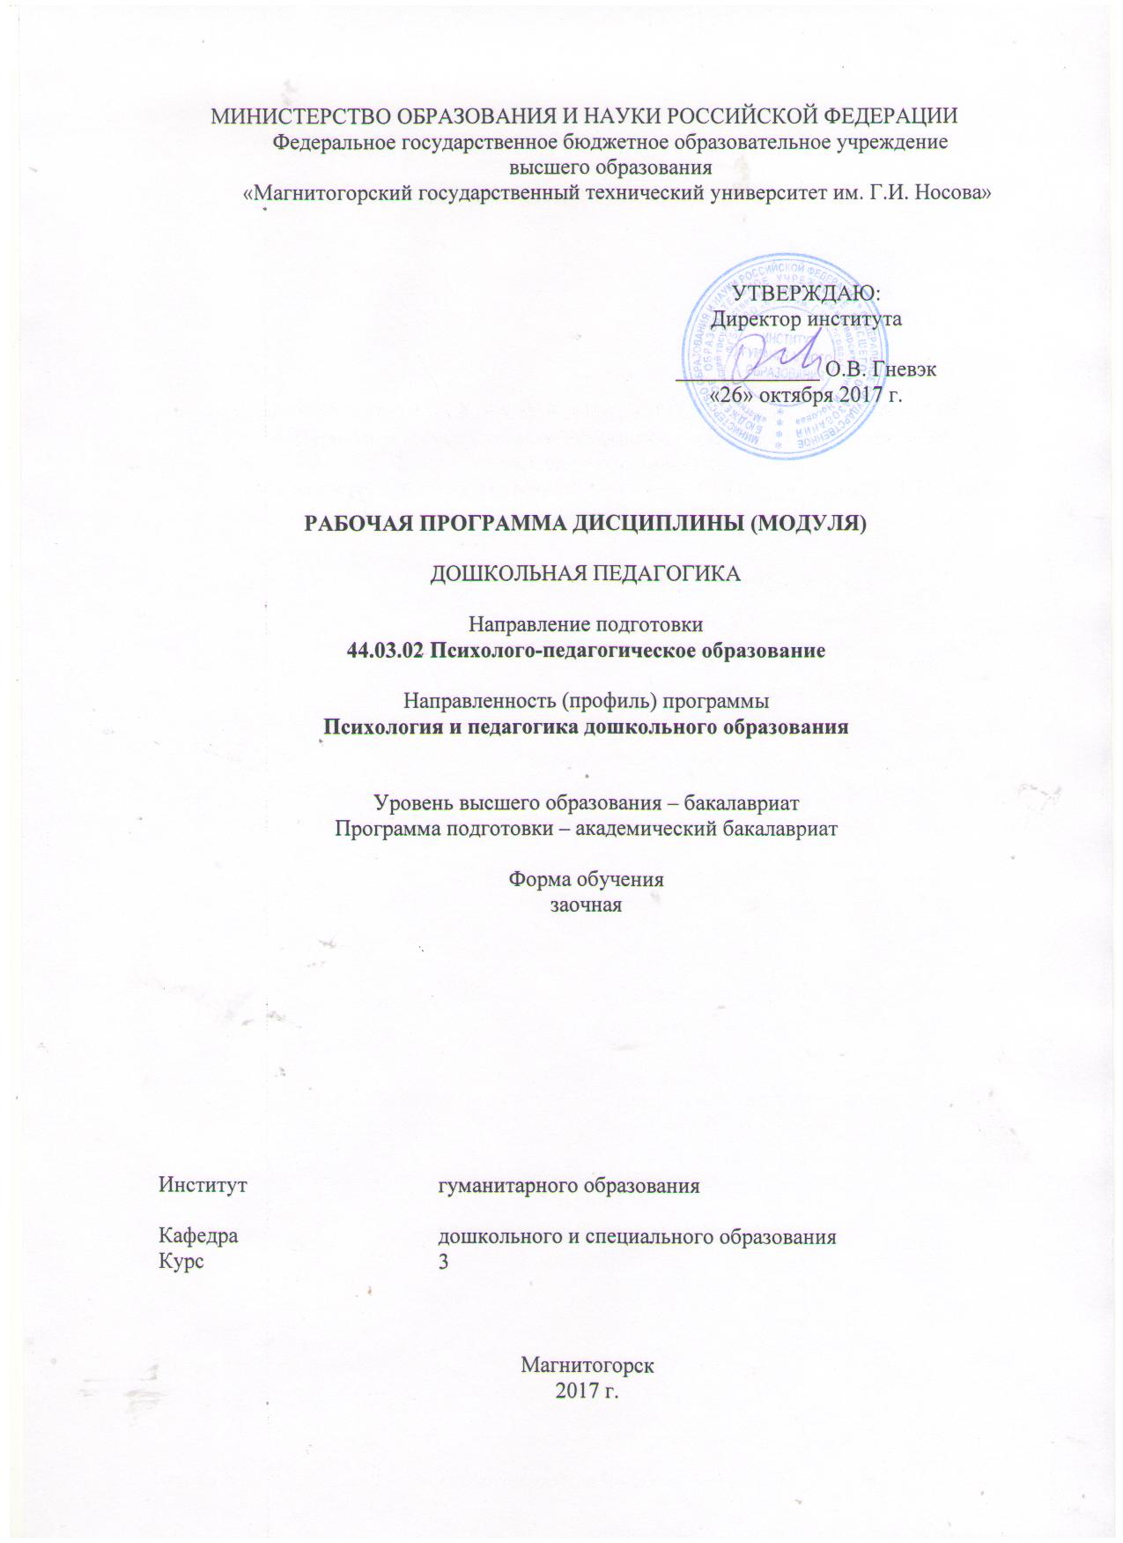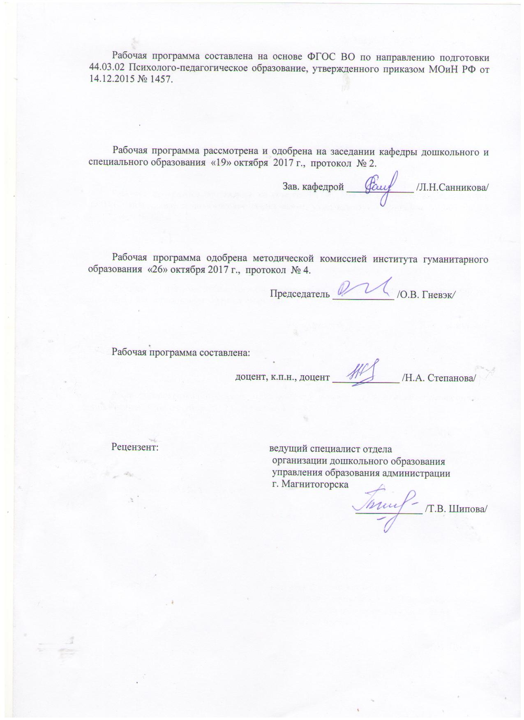

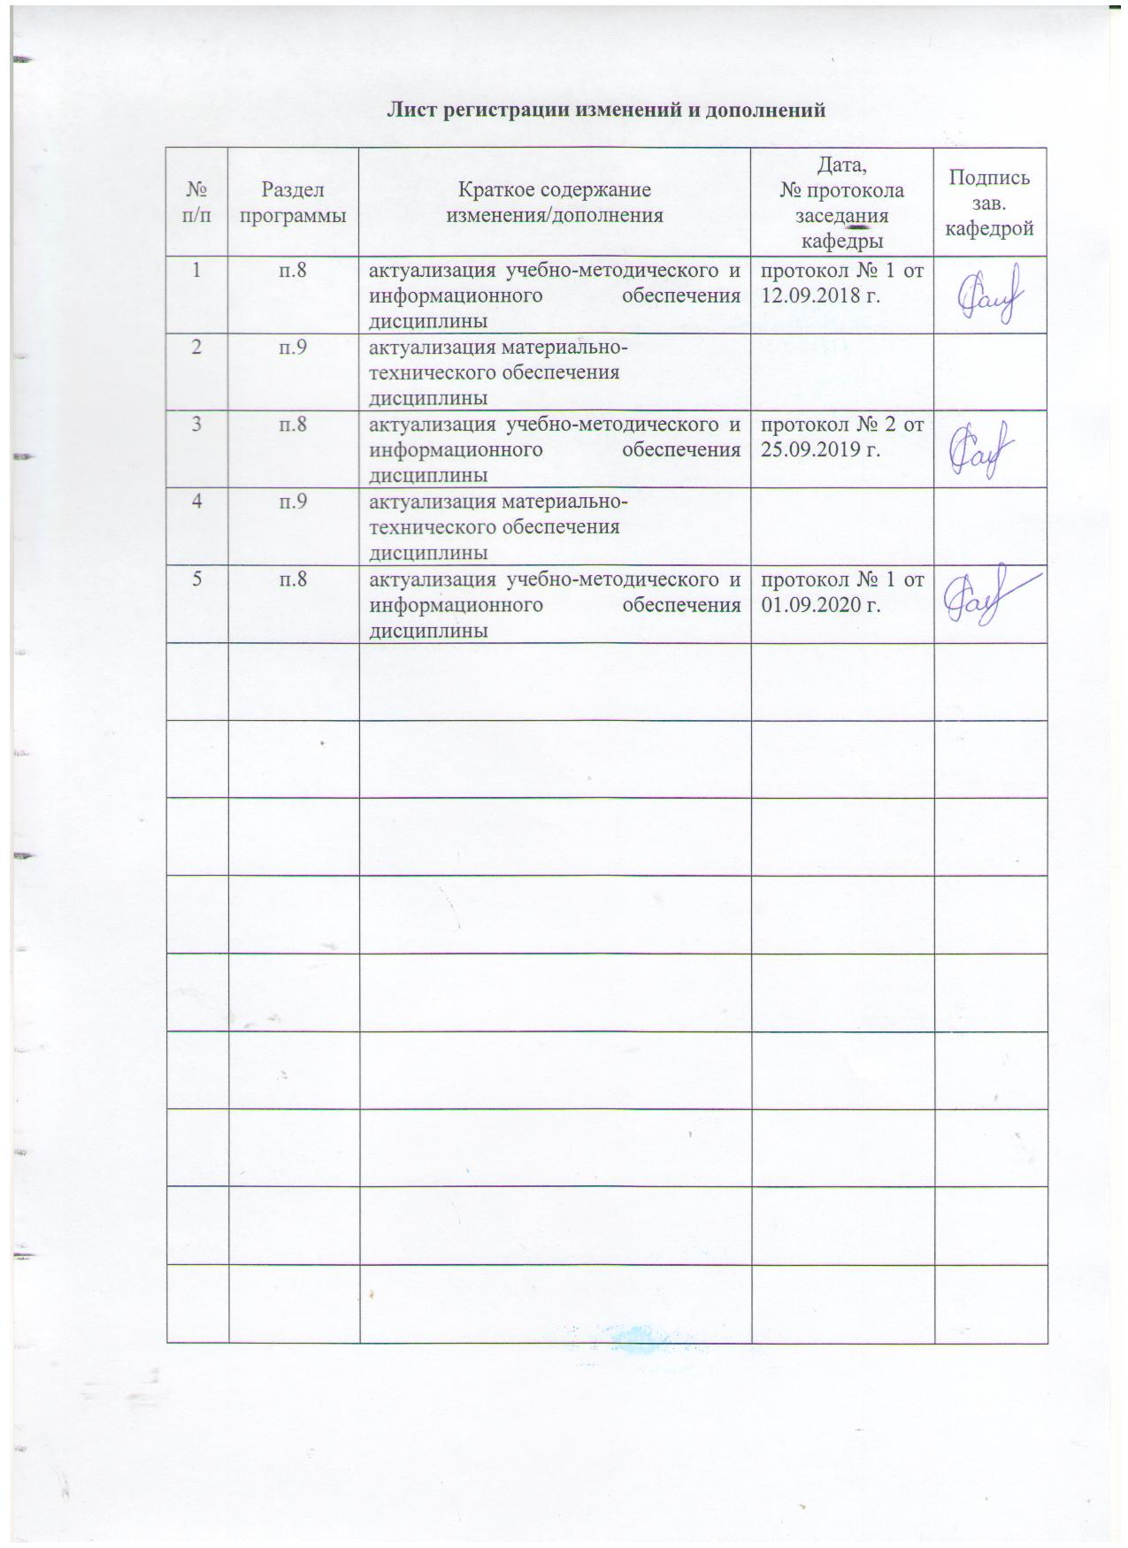

1. Цели освоения дисциплины
Целями освоения дисциплины «Дошкольная педагогика» является повышение уровня психолого-педагогических знаний в области дошкольного образования.

2. Место дисциплины в структуре образовательной программы подготовки бакалавра.
Дисциплина «Дошкольная педагогика» является дисциплиной блока обязательных дисциплин образовательной программы по направлению подготовки 44.03.02 «Психолого-педагогическое образование».
Для изучения дисциплины необходимы знания, умения, навыки, сформированные в результате изучения дисциплин «Теория обучения и воспитания», «Образовательные программы», «Поликультурное образование», «Педагогика развития», «Современная государственная образовательная политика».
Знания, умения, навыки, полученные при изучении данной дисциплины, будут необходимы при изучении дисциплин «Образовательные программы дошкольного образования», «Образовательные программы начальной школы», «Условия реализации основной общеобразовательной программы дошкольного образования», «Управление образовательным процессом в ДОО», «Проектирование пространственной среды в ДОУ».

3. Компетенции обучающегося, формируемые в результате освоения
дисциплины и планируемые результаты обучения
В результате освоения дисциплины «Дошкольная педагогика» обучающийся должен обладать следующими компетенциями:
Структурный  элемент  компетенции | Планируемые результаты обучения
ПК-1 - способность организовывать игровую и продуктивные виды деятельности детей дошкольного возраста
Знать | - о современных технологиях организации игровой и продуктивной видах деятельности детей дошкольного возраста
Уметь | организовывать игровую и продуктивные виды деятельности детей дошкольного возраста
Владеть | - современными технологиями организации игровой и продуктивной видах деятельности детей дошкольного возраста
ПК – 3 способность обеспечивать соответствующее возрасту взаимодействие дошкольников в соответствующих видах деятельности
Знать | - о взаимодействии дошкольников в соответствующих видах деятельности
Уметь | - обеспечивать соответствующее возрасту взаимодействие дошкольников в соответствующих видах деятельности
Владеть | - современными технологиями организации взаимодействия дошкольников в соответствующих видах деятельности
ПК – 4 готовность обеспечивать соблюдение педагогических условий общения и развития дошкольников в образовательной организации
Знать | - о современных педагогических условиях общения и развития дошкольников в образовательной организации
Уметь | - обеспечивать соблюдение педагогических условий общения и развития дошкольников в образовательной организации
Владеть | - современными технологиями общения и развития дошкольников в образовательной организации

4 Структура и содержание дисциплины (модуля)
Общая трудоемкость дисциплины составляет 5 зачетных единиц, 180 акад. часов, в том числе:
– контактная работа – 17,2 акад. часов:
– аудиторная – 14 акад. часов;
– внеаудиторная – 3,2 акад. часов
– самостоятельная работа – 154,1 акад. часа;
– подготовка к экзамену – 8,7 акад. часа
Раздел/ тема  дисциплины | Курс | Аудиторная  контактная работа  (в акад. часах) |  |  | Самостоятельная работа (в акад. часах) | Вид самостоятельной  работы | Форма текущего контроля успеваемости и  промежуточной аттестации | Код и структурный  элемент  компетенции
Раздел/ тема  дисциплины | Курс | лекции | лаборат.  занятия | практич. занятия
1. Раздел: Основы дошкольной педагогики | 3 |  |  |  |  |  |  | ПК-1-з  ПК3 -з ПК4-з
1.1. Дошкольная педагогика как отрасль педагогической науки | 3 |  |  | 2 | 6 | 1. Заполните таблицу «Основные категории Дошкольной педагогики».  2. Подготовиться к практическому занятию №1 | Проверка заданий на практическом занятии | ПК-1-з  ПК3 -з ПК4-з
1.2. Феномен дошкольного детства и субкультура ребенка дошкольника | 3 |  |  |  | 6 | Заполните таблицу «Феномен дошкольного детства и субкультура ребенка-дошкольника» | Проверка индивидуального задания на образовательном портале | ПК-1-з  ПК3 -з ПК4-з
1.3. Дошкольное образование как педагогическая система | 3 | 2 |  |  | 6 | Выделите пять недостатков современной системы дошкольного образования и (или) сформулируйте пять предложений по совершенствованию системы дошкольного образования в России: «Если бы я был (а) министром образования и науки Р.Ф…..» | Проверка индивидуального задания на образовательном портале | ПК-1-з  ПК3 -з ПК4-з
Итого по разделу | 3 | 2 |  | 2 | 18 | Тестирование | Проверка результатов тестирования | ПК-1-з  ПК3 -з ПК4-з
2. Раздел: Современные концепции и теории дошкольной педагогики | 3 |  |  |  |  |  |  | ПК-1-з  ПК3 -з ПК4-з
2.1. Современные концепции дошкольного образования | 3 |  |  |  | 6 | Написать реферат или сделать презентацию (15-20 слайдов с комментариями) на тему «Современные концепции дошкольного образования» (с акцентом на одну из концепций - на выбор студента) | Проверка индивидуального задания на образовательном портале | ПК-1-з  ПК3 -з ПК4-з
2.2. Педагогическая концепция целостного развития дошкольника | 3 |  |  |  | 6 |  | Проверка индивидуального задания на образовательном портале | ПК-1-з  ПК3 -з ПК4-з
2.3. Современные образовательные программы дошкольного образования | 3 |  |  |  | 6 | Анализ одной из программ ФГОС ДО («Истоки», «Детский сад - дом радости», «Детство», «Радуга») по алгоритму: цель, задачи, структура, авторский коллектив, год разработки, содержание на примере одного возраста, результаты освоения Программы | Проверка индивидуального задания на образовательном портале | ПК-1-з  ПК3 -з ПК4-з
Итого по разделу | 3 |  |  |  | 18 | Тестирование | Проверка результатов тестирования | ПК-1-з  ПК3 -з ПК4-з
Раздел 3. Психолого-педагогические основы организации целостного образовательного процесса дошкольной образовательной организации | 3 |  |  |  |  |  |  | ПК-1-зу  ПК3 -зу ПК4-зу
3.1. Целостный образовательный процесс дошкольной образовательной организации | 3 | 2 |  | 2 | 6 | 1. Заполнить таблицу «Структура образовательного процесса ДОО».  2. Подготовиться к практическому занятию №2. | Проверка заданий на практическом занятии №2 | ПК-1-зу  ПК3 -зу ПК4-зу
3.2. Физическое развитие дошкольника - направление развития ребенка и составная часть образовательного процесса дошкольной образовательной организации | 3 |  |  |  | 6 | Разработать конспект утренней гимнастики для старших дошкольников | Проверка индивидуального задания на образовательном портале | ПК-1-зу  ПК3 -зу ПК4-зу
3.3. Социально-коммуникативное развитие дошкольника - направление развития ребенка и составная часть образовательного процесса дошкольной образовательной организации | 3 |  |  |  | 6 | Написать реферат или сделать презентацию (15-20 слайдов с комментариями) на тему «Современные технологии познавательного (речевого, социально-коммуникативного, художественно-эстетического – по одному из указанных направлений – на выбор студента) развития старших дошкольников» | Проверка индивидуального задания на образовательном портале | ПК-1-зу  ПК3 -зу ПК4-зу
3.4. Познавательное развитие дошкольника – направление развития ребенка и составная часть образовательного процесса дошкольной образовательной организации | 3 |  |  |  | 6 |  | Проверка индивидуального задания на образовательном портале | ПК-1-зу  ПК3 -зу ПК4-зу
3.5. Речевое развитие дошкольника направление развития ребенка и составная часть образовательного процесса дошкольной образовательной организации | 3 |  |  |  | 6 |  | Проверка индивидуального задания на образовательном портале | ПК-1-зу  ПК3 -зу ПК4-зу
3.6. Художественно-эстетическое развитие дошкольника направление развития ребенка и составная часть образовательного процесса дошкольной образовательной организации |  |  |  |  | 6 |  | Проверка индивидуального задания на образовательном портале | ПК-1-зу  ПК3 -зу ПК4-зу
Итого по разделу | 3 | 2 |  | 2 | 36 | Тестирование | Проверка результатов тестирования | ПК-1-зу  ПК3 -зу ПК4-зу
Раздел 4. Психолого-педагогические условия организации целостного образовательного процесса дошкольной образовательной организации | 3 |  |  |  |  |  |  | ПК-1-зув  ПК3 -зув ПК4-зув
4.1. Педагогические условия и средства развития ребенка в период дошкольного детства | 3 | 2 |  | 2 | 8 | 1. Разработайте и защитите конспект любого вида деятельности для любой возрастной группы.  2. Подготовиться к практическому занятию №3 | Проверка заданий на практическом занятии №3 | ПК-1-зув  ПК3 -зув ПК4-зув
4.2. Игра как ведущий вид деятельности в дошкольном детстве | 3 |  |  |  | 8 | Измените (усложните) правила любой дидактической игры | Проверка индивидуального задания на образовательном портале | ПК-1-зув  ПК3 -зув ПК4-зув
4.3. Труд (продуктивная деятельность) дошкольников как средство развития дошкольников | 3 |  |  |  | 6 | Заполнить таблицу «Трудовое воспитание дошкольников» | Проверка индивидуального задания на образовательном портале | ПК-1-зув  ПК3 -зув ПК4-зув
4.4. Общение дошкольников, его особенности, организация и руководство | 3 |  |  |  | 6 | Разработайте конспект утренней гимнастики для детей дошкольного возраста (возраст – на выбор) | Проверка индивидуального задания на образовательном портале | ПК-1-зув  ПК3 -зув ПК4-зув
4.5. Здоровьесберегающие технологии дошкольного образования | 3 |  |  |  | 6 |  | Проверка индивидуального задания на образовательном портале | ПК-1-зув  ПК3 -зув ПК4-зув
Итого по разделу | 3 | 2 |  | 2 | 34 | Тестирование | Проверка результатов тестирования | ПК-1-зув  ПК3 -зув ПК4-зув
Раздел 5. Профессиональная компетентность педагога дошкольной образовательной организации | 3 |  |  |  |  |  |  | ПК-1-зув  ПК3 -зув ПК4-зув
5.1. Субъект-субъектное взаимодействие как основа конструирования образовательного процесса ДОУ | 3 |  |  |  | 8 | Разработайте педагогическую ситуацию субъект-субъектного взаимодействия педагога с детьми в сюжетно-ролевой игре | Проверка индивидуального задания на образовательном портале | ПК-1-зув  ПК3 -зув ПК4-зув
5.2. Педагогическая поддержка и сопровождение развития ребенка в образовательном процессе детского сада | 3 |  |  |  | 8 |  | Проверка индивидуального задания на образовательном портале | ПК-1-зув  ПК3 -зув ПК4-зув
5.3. Проектирование и решение педагогических задач, направленных на усвоение ребенком позиций субъекта в разных видах деятельности, творческой индивидуальности | 3 |  |  |  | 8 | Приведите примеры трех видов профессионально-педагогических задач: (стратегическая (сверхзадача), тактическая, оперативная). | Проверка индивидуального задания на образовательном портале | ПК-1-зув  ПК3 -зув ПК4-зув
5.4. Психолого-педагогические основы формирования готовности ребенка к школе | 3 |  |  |  | 8 | Написать реферат по одному из ниже перечисленных видов готовности ребенка к школьному обучению (на выбор студента), используя следующий план: 1) психофизиологические предпосылки развития компонента готовности; 2) понятие, определение компонента готовности; 3) свойства, признаки, качества компонента готовности; 4) показатели, уровни, качества компонента готовности; 5) условия эффективного развития компонента. | Проверка индивидуального задания на образовательном портале | ПК-1-зув  ПК3 -зув ПК4-зув
5.5. Педагогическая диагностика как средство оценки достижений ребенка дошкольного возраста | 3 |  |  |  | 8 | Представьте пакет диагностических методик (3-5) по изучению одного из пяти направлений развития ребенка (образовательных областей ФГОС дошкольного образования). | Проверка индивидуального задания на образовательном портале | ПК-1-зув  ПК3 -зув ПК4-зув
5.6. Взаимодействие ДОУ с семьей, педагогическое консультирование родителей | 3 |  |  | 2/2 И | 8,1 | 1. Разработать конспект одной из форм взаимодействия (консультация, собрания и т.д.) с родителями (тема и возраст на выбор) отразив тему, вопросы, список литературы, приемы активизации родителей.  2. Подготовиться к практическому занятию №4 | Проверка заданий на практическом занятии №4 | ПК-1-зув  ПК3 -зув ПК4-зув
Итого по разделу | 3 |  |  | 2/2 И | 48,1 | Тестирование | Проверка результатов тестирования | ПК-1-зув  ПК3 -зув ПК4-зув
Итого по  курсу | 3 | 6 |  | 8/2 И | 154,1 |  | Экзамен | ПК-1-зув  ПК3 -зув ПК4-зув
Итого по дисциплине | 3 | 6 |  | 8/2 И | 154,1 |  | Экзамен | ПК-1-зув  ПК3 -зув ПК4-зув

5 Образовательные и информационные технологии
В рамках дисциплины «Дошкольная педагогика» планируется проведение как традиционных лекций, практических занятий: беседа по заранее определенным вопросам, выступления студентов по плану занятия; так и нетрадиционных: семинар-деловая игра.
Информационная лекция – последовательное изложение материала в дисциплинарной логике, осуществляемое преимущественно вербальными средствами (монолог преподавателя).
Семинар – беседа преподавателя и студентов, обсуждение заранее подготовленных сообщений по каждому вопросу плана занятия с единым для всех перечнем рекомендуемой обязательной и дополнительной литературы.
Проблемная лекция – изложение материала, предполагающее постановку проблемных и дискуссионных вопросов, освещение различных научных подходов, авторские комментарии, связанные с различными моделями интерпретации изучаемого материала.
Деловая игра – моделирование различных ситуаций, связанных с выработкой и принятием совместных решений, обсуждением вопросов в режиме «мозгового штурма», реконструкцией функционального взаимодействия в коллективе и т.п.
В связи с необходимостью постоянной актуализации нормативно-правовых документов, регламентирующих вопросы образования в рамках практических занятий, а также в процессе подготовки к ним задействуются интернет-ресурсы.

6 Учебно-методическое обеспечение самостоятельной работы обучающихся
Задания для самостоятельной работы:
Тема «Дошкольная педагогика как отрасль педагогической науки»
Заполните таблицу «Основные категории Дошкольной педагогики»:
Понятие, категория | Определение понятия | Пособия, выходные данные
Воспитание
Обучение
Развитие
Формирование
Образование

Тема «Феномен дошкольного детства и субкультура ребенка-дошкольника»
Заполните таблицу «Феномен дошкольного детства и субкультура ребенка-дошкольника»:
Возраст у детей | Психолого-педагогические особенности у детей | Тактика педагогической поддержки
Млад. дош. (3-5лет)
Стар. дош (с 5-7 лет)

Тема «Дошкольное образование как педагогическая система»
Выделите пять недостатков современной системы дошкольного образования и (или) сформулируйте пять предложений по совершенствованию системы дошкольного образования в России: «Если бы я был (а) министром образования и науки Р.Ф…..»
Темы: «Современные концепции дошкольного образования». «Педагогическая концепция целостного развития дошкольника»
Написать *реферат или сделать презентацию (15-20 слайдов с комментариями) на тему «Современные концепции дошкольного образования» (с акцентом на одну из концепций - на выбор студента).
Тема «Современные образовательные программы детского сада»
Анализ одной из программ ФГОС ДО («Истоки», «Детский сад - дом радости», «Детство», «Радуга») по алгоритму: цель, задачи, структура, авторский коллектив, год разработки, содержание на примере одного возраста, результаты освоения Программы.
Тема «Психолого-педагогические основы организации целостного образовательного процесса ДОУ»
Заполнить таблицу «Структура образовательного процесса ДОО»:
Структурные единицы образовательного процесса | Автор который выделяет такую структуру

Тема «Физическое развитие дошкольника - направление развития ребенка и составная часть образовательного процесса ДОУ». «Здоровьесберегающие технологии дошкольного образования»
Разработать конспект утренней гимнастики для старших дошкольников.
Темы: «Познавательное развитие дошкольника - направление развития ребенка и составная часть образовательного процесса ДОУ». «Речевое развитие дошкольника - направление развития ребенка и составная часть образовательного процесса ДОУ». «Художественно-эстетическое развитие дошкольника - направление развития ребенка и составная часть образовательного процесса ДОУ». «Социально-коммуникативное развитие дошкольника - направление развития ребенка и составная часть образовательного процесса ДОУ»
Написать реферат или сделать презентацию (15-20 слайдов с комментариями) на тему «Современные технологии познавательного (речевого, социально-коммуникативного, художественно-эстетического – по одному из указанных направлений – на выбор студента) развития старших дошкольников».
Тема «Педагогические условия и средства развития ребенка в период дошкольного детства»
Разработайте и защитите конспект любого вида деятельности для любой возрастной группы.

Тема «Игра как ведущий вид деятельности в дошкольном детстве»
Измените (усложните) правила любой дидактической игры.
Тема «Труд (продуктивная деятельность) дошкольников как средство развития дошкольников»
Заполнить таблицу «Трудовое воспитание дошкольников»:
Возраст детей | Вид труда | Формы организации
Методы и приемы руководства совместной трудовой деятельности воспитателя и детей
Младший дошкольный возраст
Старший дошкольный возраст

Темы «Субъект-субъектное взаимодействие как основа конструирования образовательного процесса ДОУ». «Педагогическая поддержка и сопровождение развития ребенка в образовательном процессе детского сада».
Разработайте педагогическую ситуацию субъект-субъектного взаимодействия педагога с детьми в сюжетно-ролевой игре.
Тема «Проектирование и решение педагогических задач, направленных на усвоение ребенком позиций субъекта в разных видах деятельности, творческой индивидуальности»
Приведите по три примера трех видов профессионально-педагогических задач: стратегическая (сверхзадача), тактическая, оперативная, решаемых педагогами в ДОО
Тема Психолого-педагогические основы формирования готовности ребенка к школе
Написать реферат по одному из ниже перечисленных видов готовности ребенка к школьному обучению (на выбор студента), используя следующий план: 1) психофизиологические предпосылки развития компонента готовности; 2) понятие, определение компонента готовности; 3) свойства, признаки, качества компонента готовности; 4) показатели, уровни, качества компонента готовности; 5) условия эффективного развития компонента.
Виды готовности ребенка к школьному обучению:
- Физическая готовность ребенка к школьному обучению.
- Мотивационная готовность ребенка к школьному обучению.
- Готовность ребенка в сфере общения.
- Интеллектуальная готовность ребенка к школе.
- Эмоционально-волевая готовность ребенка к школьному обучению.
- Коммуникативная готовность ребенка к школьному обучению.
Тема «Педагогическая диагностика как средство оценки достижений ребенка дошкольного возраста»
Представьте пакет диагностических методик (3-5) по изучению одного из пяти направлений развития ребенка (образовательных областей ФГОС дошкольного образования).
Тема «Взаимодействие ДОУ с семьей, педагогическое консультирование родителей»
Разработать конспект одной из форм взаимодействия (консультация, собрания и т.д.) с родителями (тема и возраст на выбор) отразив тему, вопросы, список литературы, приемы активизации родителей.
Перечень тем и заданий для подготовки к семинарским занятиям:

Семинарское №1: Тема «Дошкольная педагогика как отрасль педагогической науки»
Обсудить следующие вопросы:
- Признаки Дошкольной педагогики как науки.
- Основные термины и понятия, категории Дошкольной педагогики.
- Этапы становления дошкольной педагогики.
- Философские подходы к изучению проблем Дошкольной педагогики.
- Дошкольная педагогика - педагогика развития.
Задания:
- Изучите рекомендуемую литературу, подготовьтесь к беседе по плану.
- Написать сочинение по теме «Мой философский подход (ы), который (ые) я буду использовать в работе с дошкольниками».
- Сравнить (найти общие и отличительные особенности) следующие понятия Дошкольной педагогики:
- воспитание и обучение;
- развитие и формирование;
- обучение и образование

Методика проведения: занятие проводится в форме традиционного занятия с обсуждением теоретических вопросов и проверкой практических заданий.

Перечень рекомендуемой литературы:
- Турченко В.И. Дошкольная педагогика [Текст] / В.И. Турченко. – Магнитогорск: МаГУ, 2011.
- Горлова, Н. Современные дошкольники: какие они? [Текст] / Н. Горлова // Обруч. – 2009. - № 1.
- Кудрявцев, В. Ребенок в контексте культур [Текст] / В. Кудрявцев // Обруч. – 2008. – № 5.
- Кудрявцев, В. Эти недетские детские проблемы [Текст] / В. Кудрявцев // Дошкольное воспитание. – 2008. - № 8.

Семинарское №2: Тема «Целостный образовательный процесс дошкольной образовательной организации»
Обсудить следующие вопросы:
- Сущность образовательного процесса в ДО: цель, задачи обр. пр-са
- Функции образовательного процесса в ДО.
- Участники образовательного процесса в ДО и вне его.
- Требования к образовательному процессу в ДОО.
- Структура образовательного процесса.
- Модели образовательного процесса.
Задания:
  - Изучите рекомендуемую литературу, подготовьтесь к беседе по плану.
  - Установите виды связей (односторонние, двусторонние) между участниками образовательных отношений ДОО
Воспитатели
Дети
Руководители ДОО

Обслуживающий персонал ДОО
Родители
Участники образовательного процесса вне ДОО

Методика проведения: занятие проводится в форме традиционного занятия с обсуждением теоретических вопросов и проверкой практических заданий.

Перечень рекомендуемой литературы:

Бабунова Т.М. Дошкольная педагогика – педагогика развития / Магнитогорск: МаГУ // http://nashaucheba.ru

Приказ Министерства образования и науки Российской Федерации (Минобрнауки России) от 17 октября 2013 г. N 1155 г. Москва «Об утверждении федерального государственного образовательного стандарта дошкольного образования» // http://www.rg.ru/2013/11/25/doshk-standart-dok.html

Турченко, В.И. Дошкольная педагогика [Электронный ресурс] / В.И.Турченко. – Изд-во: ФЛИНТА, 2013 г., 256 с. – Режим доступа: http://e.lanbook.com/books/element.php?pl1_id=13068. - ISBN 978-5-9765-0906-1

Федеральный закон «Об образовании в Российской Федерации» // http://минобрнауки.рф

Семинарское занятие №3: Тема «Педагогические условия и средства развития ребенка в период дошкольного детства»
Обсудить следующие вопросы:
- Особенности образовательной деятельности дошкольников.
- Использование экспериментирования и моделирования при формировании предпосылок учебной деятельности дошкольников.
- Классификация игр и игрушек. Современные требования к игрушкам.
- Организация предметно – игровой среды.
- Педагогические условия развития воспитания и обучения детей в играх.
- Особенности общения дошкольников со сверстниками и взрослыми.
- Педагогические условия организации трудовой деятельности дошкольников.

Задания: 1. Изучите рекомендуемую литературу, подготовьтесь к беседе по плану.
2. Разработайте и конспект любого вида деятельности для любой возрастной группы.

Методика проведения: занятие проводится в форме традиционного занятия с обсуждением теоретических вопросов и проверкой практических заданий.

Перечень рекомендуемой литературы:
- Принцип преемственности в развитии познавательных способностей детей [Электронный ресурс] : монография / [Е. Н. Ращикулина, Н. А. Степанова, Г. В. Ильина и др.] ; МГТУ. - Магнитогорск : МГТУ, 2017. - 1 электрон. опт. диск (CD-ROM). - Режим доступа: https://magtu.informsystema.ru/uploader/fileUpload?name=2735.pdf&show=dcatalogues/1/1132627/2735.pdf&view=true. - Макрообъект.
- Сайгушева Л.И. Технологии приобщения дошкольников к труду [Текст]: учеб. пособие. - Ростов н/Д: Феникс, 2013. – 221 с.
- Турченко, В.И. Дошкольная педагогика [Электронный ресурс] / В.И.Турченко. – Изд-во: ФЛИНТА, 2013 г., 256 с. – Режим доступа: http://e.lanbook.com/books/element.php?pl1_id=13068. - ISBN 978-5-9765-0906-1
Семинарское занятие №4: Тема «Взаимодействие ДОУ с семьей, педагогическое консультирование родителей»

Обсудить следующие вопросы:
- Семья глазами ребенка. Типы семей, их характеристика.
- Социализация ребенка в семье:
- личность формируется в семье;
- трудности и неудачи в воспитании детей в семье;
- пути социализации ребенка в семье.
- Воспитание родителей:
- определение понятия «воспитание родителей»;
- история вопроса. Цели и значение воспитания родителей;
- характеристика концепции проблемы воспитания родителей (Адлеровская модель, учебно-теоретическая модель, модель чувственной коммуникации, модель основанная на трансакциональном анализе).
- Современное педагогическое консультирование родителей: сущность, структура, виды

Задания: 1. Описать (либо составить схему) условную модель «идеальной семьи» и «идеального родителя».
2. Разработайте и защитите консультацию для родителей (тема и возраст на выбор) отразив тему, вопросы, список литературы, приемы активизации родителей.

И Методика проведения: занятие проводится в форме деловой игры, в которой студенты разыгрывают роли «идеальной семьи» и «идеального родителя», а также проводят разработанную консультацию для родителей.

Перечень рекомендуемой литературы:

- Доронова Т.О. Взаимодействие ДОУ с семьей // Дошкольное воспитание, 2000, №3.
- Левшина Н. И. Организация дошкольного образования в семье [Электронный ресурс] : учебно-методическое пособие / Н. И. Левшина ; МГТУ. - Магнитогорск : МГТУ, 2015. - 1 электрон. опт. диск (CD-ROM). - Режим доступа: https://magtu.informsystema.ru/uploader/fileUpload?name=1512.pdf&show=dcatalogues/1/1124046/1512.pdf&view=true. - Макрообъект.
- Маметьева О. С. Социально-педагогическая работа с семьей и детьми за рубежом [Электронный ресурс] : учебное пособие / О. С. Маметьева ; МГТУ. - Магнитогорск : МГТУ, 2017. - 1 электрон. опт. диск (CD-ROM). - Режим доступа: https://magtu.informsystema.ru/uploader/fileUpload?name=2755.pdf&show=dcatalogues/1/1132820/2755.pdf&view=true. - Макрообъект.
- Сайгушева Л.И., Фадеева И.В. Социально-педагогическая деятельность с семьей в дошкольном образовательном учреждении [Текст]: учеб. пособие.- Магнитогорск: МаГУ, 2012. – 172 с.

Тесты для самопроверки:
Раздел 1.
1. Что является предметом дошкольной педагогики?
а) ребенок – дошкольник;
б) дошкольное образование;
в) закономерности процесса развития, воспитания и обучения детей от 3 до 7 лет;
г) развивающая деятельность педагога.
2. Методология дошкольной педагогики - …
а) совокупность исходных философских положений, которые лежат в основе теоретических педагогических идей;
б) совокупность научных методов исследования;
в) обобщенный взгляд на явление;
г) принципы дошкольной педагогики.
3. Проявления субкультуры детства:
а) то, что отличает мир взрослых от мира детей
б) отклонения в поведении детей дошкольного возраста
в) игры, детский фольклор, вопросы, рисунки, философствование и др.
г) отношение детей между собой
4. Федеральный государственный образовательный стандарт дошкольного образования – это…
а) документ, освещающий совокупность обязательных требований к образовательной программе дошкольного образования, требования к условиям ее реализации, требования к освоению программы;
б) это специфический вариант государственного стандарта, где представлены две группы вместо трех групп требований, как для последующих уровней образования;
в) требования к среде, требования к педагогам;
г) нормы, обязательные для всех дошкольных учреждений.
5. Когда Министерство образования и науки РФ утвердило Федеральный государственный образовательный стандарт дошкольного образования?
а) 2013 год;
б) 2009 год;
в) 2010 год;
г) 2011 год.
6. Образовательные области, выделенные в ФГОС:
а) физическая культура, здоровье, безопасность, социализация, труд, познания, коммуникация, чтение художественной литературы, художественное творчество, музыка
б) физическое, речевое, социально-коммуникативное, художественно-эстетическое развитие, познавательное
в) познание, искусство, культура
г) основы астрономии, истории, языка
7. Когда утвержден Порядок организации и осуществления образовательной деятельности по основным общеобразовательным программам – образовательным программам дошкольного образования
а) 2009 год;
б) 2010 год;
в) 2012 год;
г) 2013 год.

Раздел 2.
1. Какие из примерных основных общеобразовательных программ дошкольного образования были разработаны в соответствии с ФГОС?
а) «Программа воспитания и обучения в детском саду»;
б) «Детство», «Истоки», « От рождения до школы», «Успех»;
в) «Школа 2100»;
г) « Из детства в отрочество».
2. Группы какой направленности рекомендованы в ДОО Порядком организации и осуществления образовательной деятельности по основным общеобразовательным программам – образовательным программам дошкольного образования?
а) общеразвивающей, компенсирующей, оздоровительной, комбинированной направленности; семейные дошкольные группы;
б) компенсирующей направленности;
в) семейные дошкольные группы;
г) оздоровительной направленности.
3. Инклюзивное образование – это…
а) элитное образование
б) образование, обеспечивающее доступ для детей с особыми образовательными потребностями
в) использование информационных технологий в образовании
г) дополнительное образование
4. Что такое целевые ориентиры в ФГОС дошкольного образования?
а) показатели промежуточных аттестаций и итоговой аттестации воспитанников ДОУ;
б) показатели готовности дошкольника к обучению в школе;
в) возрастные характеристики возможных достижений ребёнка на этапах дошкольного возраста;
г) нормы, обязательные для всех дошкольных учреждений.
5. Основные требования к структуре образовательной программы дошкольного образования и ее объему в ФГОС (2013 г.):
а) обязательная часть (60%) и часть, формируемая участниками образовательных отношений (40%), пять образовательных областей, три раздела;
б) обязательная часть (80%) и часть, формируемая участниками образовательного процесса (20%), десять образовательных областей,
в) пояснительная записка, программа во возрастным группам;
г) требования к педагогу, требования к условиям реализации программы.
6. Каковы целевые ориентиры в раннем возрасте?
а) ребенок способен договариваться, учитывать интересы и чувства других, сопереживать неудачам и радоваться успехам других, адекватно проявляет свои чувства, в том числе чувство веры в себя, старается разрешать конфликты;
б) ребенок достаточно хорошо владеет устной речью, может выражать свои мысли и желания, может использовать речь для выражения своих мыслей, чувств и желаний, построения речевого высказывания в ситуации общения;
в) владеет активной речью, включенной в общение; может обращаться с вопросами и просьбами, понимает речь взрослых; знает названия окружающих предметов и игрушек.

Раздел 3.
1. Отличие понятий «образовательный» и «педагогический процесс» дошкольного учреждения:
      - отличий нет;
      - в центре образовательного процесса «стоит» ребенок, в центре педагогического процесса – педагог – он организатор, главное лицо взаимодействия с детьми;
      - в образовательном процессе больше участников (педагог, дети, родители, общественные организации);
      - образовательный процесс рассматривает ребенка как объект воздействия.
2. Гуманизация образовательного процесса ДОУ – это…
а) гуманное отношение к ребенку;
б) поставить ребенка в центр всей педагогической деятельности, удовлетворение его потребностей в активности, деятельности, познании, развитии;
в) уважение к личности ребенка;
г) свобода поведения ребенка.
- Средства физического развития дошкольников (выберите наиболее полный ответ):
    - спортивное оборудование;
    - солнце, воздух и вода;
    - – режим, питание, воспитание культурно-гигиенических навыков; естественные силы природы; физические упражнения;
    - деятельность воспитателя.
4. Познавательная готовность к обучению в школе предполагает:
а) относительно высокий уровень знаний;
б) относительно высокий уровень сформированности психических процессов, логических операций, способности добывать необходимые знания;
в) сумму знаний, необходимых для освоения школьной программы;
г) способность усваивать информацию.
6. Художественно-эстетическое развитие дошкольников – это…
а) процесс становления эстетического отношения к окружающему и к разным видам искусства, эстетической деятельности;
б) развитие умения петь, танцевать, рисовать, лепить и т.д.;
в) развитие умения у ребенка воспринимать красивое в жизни;
г) музыкальное развитие ребенка.

Раздел 4.
1. Козлова С.А. – автор программы по социально-нравственному развитию детей – это…
а) «Я – Человек»;
б) «Открытый мир»;
в) «Я, ты, мы»;
г) «Дружные ребята».
2. Проект это - …
а) совместное практическая деятельность взрослых и детей по решению проблемы, проект, обычно, имеет тему, включает многообразие форм и методов;
б) графическое изображение плана, например, группы детского сада;
в) выезд детей и взрослых на природу;
г) ряд мероприятий по одной теме.
3. Педагогическими условиями развития, воспитания и обучения детей в познавательно-исследовательской деятельности являются (выберите полный ответ):
а) создание интересных ситуаций;
б) педагог должен идти в этой деятельности впереди ребенка, вести его за собой;
в) использование различной мотивации; дифференциация, индивидуализация познавательных задач; применение различных типов обучения, их интеграция; расширение видов оценки; использование современных технологий познавательного развития;
г) уровень знаний детей.
4. Технология ТРИЗ – это…
а) теория решения изобретательских задач, построенная на разрешении противоречий (игры «Хорошо-плохо», «Что будет, если?») используется в познавательном развитии дошкольников, развивает творческое воображение;
б) технология развития изобразительных навыков детей;
в) методика развития детского творчества;
г) совокупность приемов, направленных на культуру общения детей.
5. В каком возрасте в жизни детей начинает появляться сюжетно-ролевая игра?
а) на 3-м году жизни;
б) на 5-м году жизни;
в) в старшем дошкольном возрасте;
г) на 2-м году жизни.
6. Педагогические условия развития и воспитания детей дошкольного возраста в игровой деятельности (выберите полный ответ):
а) только создание условий для игры (предметно-игровую среду);
б) заинтересовать игрой детей; педагог выступает инициатором в игре; использовать сюжетные игры с воспитательной тематикой;
в) привлечение детей к изменению, созданию игровой среды; стимулирование самостоятельной игры с помощью косвенных приемов; использование педагогом разнообразных позиций при организации игр; применение тактики избирательного взаимодействия воспитателя с детьми;
г) разновозрастной состав детей.
7. Вид деятельности, в процессе которой, появляется качественно новый продукт:
а) учебная;
б) трудовая;
в) игровая;
г) продуктивная.

Раздел 5.
1. Семья – это (выберите полный ответ):
а) среда, с помощью которой ребенок знакомится с обществом;
б) часть общества;
в) быт, предметный мир, тип семьи, социальная и этническая характеристика, обычаи, традиции;
г) ячейка общества.
2. Взаимодействие дошкольных учреждений с семьей - это:
а) посещение семей педагогом;
б) способ организации совместной деятельности в условиях открытости обеих сторон, развивающее общение педагогов и родителей, личностно-значимое, диалогическое;
в) помощь родителей дошкольному учреждению;
г) инклюзивное образование;
3. Психолого-педагогическая диагностика готовности детей к школе предполагает определение:
а) школьной зрелости;
б) специальной готовности, общей готовности;
в) общей готовности;
г) выявление эффективности методов и приемов воспитателя.
4. Результатом подготовки детей к школе является:
а) психологическая готовность к школе, достаточный её уровень;
б) научение ребенка читать, писать, считать;
в) развитие всех психических процессов до высокого уровня;
г) уровень развития коммуникативности.
5. Что обеспечивает преемственность в процессе развития?
а) связь различных этапов или ступеней развития;
б) относительный повтор событий или явлений;
в) развитие того, что было достигнуто на предыдущих ступенях, новое не просто ликвидирует старое, а содержит в себе ее рациональную, прогрессивную часть;
г) относительно высокий уровень знаний.

7 Оценочные средства для проведения промежуточной аттестации

а) Планируемые результаты обучения и оценочные средства для проведения промежуточной аттестации:
Структурный  элемент  компетенции | Планируемые  результаты обучения | Оценочные средства
ПК-1 - способность организовывать игровую и продуктивные виды деятельности детей дошкольного возраста
Знать | - о современных технологиях организации игровой и продуктивной видах деятельности детей дошкольного возраста | Теоретические вопросы к экзамену:  - Педагогические условия и средства развития ребенка в период дошкольного детства.  - Виды детской деятельности детей дошкольного возраста в ФГОС ДО.  - Игра как ведущий вид деятельности в дошкольном детстве.  Тестовые задания:  1. В каком возрасте в жизни детей начинает появляться сюжетно-ролевая игра?  а) на 3-м году жизни;  б) на 5-м году жизни;  в) в старшем дошкольном возрасте;  г) на 2-м году жизни.  2. Педагогические условия развития и воспитания детей дошкольного возраста в игровой деятельности (выберите полный ответ):  а) только создание условий для игры (предметно-игровую среду);  б) заинтересовать игрой детей; педагог выступает инициатором в игре; использовать сюжетные игры с воспитательной тематикой;  в) привлечение детей к изменению, созданию игровой среды; стимулирование самостоятельной игры с помощью косвенных приемов; использование педагогом разнообразных позиций при организации игр; применение тактики избирательного взаимодействия воспитателя с детьми;  г) разновозрастной состав детей.  3. Вид деятельности, в процессе которой, появляется качественно новый продукт:  а) учебная;  б) трудовая;  в) игровая;  г) продуктивная.
Уметь | - организовывать игровую и продуктивные виды деятельности детей дошкольного возраста | Практические задания:  1. Измените (усложните) правила любой дидактической игры.  2. Проведите данную игру и ее усложнение.
Владеть | - современными технологиями организации игровой и продуктивной видах деятельности детей дошкольного возраста | Практические задания:  1. Разработайте конспект любого вида деятельности для любой возрастной группы.  2. Представьте на защиту данный конспект.
ПК – 3 способность обеспечивать соответствующее возрасту взаимодействие дошкольников в соответствующих видах деятельности
Знать | - о взаимодействии дошкольников в соответствующих видах деятельности | Теоретические вопросы:  - Субъект-субъектное взаимодействие как основа конструирования образовательного процесса дошкольной образовательной организации.  - Педагогическая поддержка развития ребенка в образовательном процессе ДОО.  - Педагогическое сопровождение развития ребенка в образовательном процессе детского сада ДОО.  Тестовые задания:  1. Результатом подготовки детей к школе является:  а) психологическая готовность к школе, достаточный её уровень;  б) научение ребенка читать, писать, считать;  в) развитие всех психических процессов до высокого уровня;  г) уровень развития коммуникативности.  2. Взаимодействие дошкольных учреждений с семьей - это:  а) посещение семей педагогом;  б) способ организации совместной деятельности в условиях открытости обеих сторон, развивающее общение педагогов и родителей, личностно-значимое, диалогическое;  в) помощь родителей дошкольному учреждению;  г) инклюзивное образование;  3. Вид деятельности, в процессе которой, появляется качественно новый продукт:  а) учебная;  б) трудовая;  в) игровая;  г) продуктивная.
Уметь | - обеспечивать соответствующее возрасту взаимодействие дошкольников в соответствующих видах деятельности | Практические задания:  1. Разработайте педагогическую ситуацию субъект-субъектного взаимодействия педагога с детьми в сюжетно-ролевой игре.  2. Разыграйте педагогическую ситуацию субъект-субъектного взаимодействия педагога с детьми в сюжетно-ролевой игре.
Владеть | - современными технологиями организации взаимодействия дошкольников в соответствующих видах деятельности | Практические задания:  1. Приведите по три примера трех видов профессионально-педагогических задач: стратегическая (сверхзадача), тактическая, оперативная, решаемых педагогами в ДОО.  2. Составьте пакет диагностических методик (3-5) по изучению социально-коммуникативного развития дошкольников.
ПК – 4 готовность обеспечивать соблюдение педагогических условий общения и развития дошкольников в образовательной организации
Знать | - о современных педагогических условиях общения и развития дошкольников в образовательной организации | Теоретические вопросы:  1. Методы и формы речевого развития дошкольников.  2. Педагогические условия социально-коммуникативного развития дошкольников.  3. Методы и формы познавательного развития дошкольников.  4. Педагогические условия художественно-эстетического развития дошкольников.  5. Методы и формы физического развития дошкольников.  Тестовые задания:  1. Проект это - …  а) совместное практическая деятельность взрослых и детей по решению проблемы, проект, обычно, имеет тему, включает многообразие форм и методов;  б) графическое изображение плана, например, группы детского сада;  в) выезд детей и взрослых на природу;  г) ряд мероприятий по одной теме.  2. Педагогическими условиями развития, воспитания и обучения детей в познавательно-исследовательской деятельности являются (выберите полный ответ):  а) создание интересных ситуаций;  б) педагог должен идти в этой деятельности впереди ребенка, вести его за собой;  в) использование различной мотивации; дифференциация, индивидуализация познавательных задач; применение различных типов обучения, их интеграция; расширение видов оценки; использование современных технологий познавательного развития;  г) уровень знаний детей.  3. Технология ТРИЗ – это…  а) теория решения изобретательских задач, построенная на разрешении противоречий (игры «Хорошо-плохо», «Что будет, если?») используется в познавательном развитии дошкольников, развивает творческое воображение;  б) технология развития изобразительных навыков детей;  в) методика развития детского творчества;  г) совокупность приемов, направленных на культуру общения детей.
Уметь | - обеспечивать соблюдение педагогических условий общения и развития дошкольников в образовательной организации | Практические задания:  1. Организовать педагогическую ситуацию субъект-субъектного взаимодействия педагога с детьми в сюжетно-ролевой игре.  2. Сконструируйте педагогическую ситуацию организации дидактической игры с детьми старшего дошкольного возраста.
Владеть | - современными технологиями общения и развития дошкольников в образовательной организации | Практические задания:  1. Разработать конспект утренней гимнастики для старших дошкольников.  2. Проведите эту гимнастику с дошкольниками либо представьте фрагмент этой гимнастики.

б) Порядок проведения промежуточной аттестации, показатели и критерии оценивания:
Промежуточная аттестация по дисциплине «Дошкольная педагогика»» проводится в форме экзамена. На итоговую оценку влияет качество выполнения самостоятельной работы, практических заданий и выполнение тестовых заданий по каждому разделу. Экзаменационная оценка выставляется по положениям рейтинга, определенных по СМКОД кафедры. Дополнительно обучающийся может ответить на вопросы в устной форме.
Экзамен по данной дисциплине проводится в устной форме по экзаменационным билетам, каждый из которых включает 2 теоретических вопроса и одно практическое задание.

Перечень вопросов к экзамену:

ТЕОРЕТИЧЕСКИЕ ВОПРОСЫ
- Взаимодействие ДОУ с семьей: традиционные и нетрадиционные формы.
- Педагогическое консультирование родителей.
- Педагогическая диагностика как средство оценки достижений ребенка дошкольного возраста.
- Рассмотрение понятия «диагностика» в ФГОС ДО.
- Психолого-педагогические основы формирования готовности ребенка к школе.
- Характеристика компонентов психологической готовности детей к обучению в школе.
- Конструирование образовательного процесса дошкольной образовательной организации.
- Субъект-субъектное взаимодействие как основа конструирования образовательного процесса дошкольной образовательной организации.
- Педагогическая поддержка развития ребенка в образовательном процессе ДОО.
- Педагогическое сопровождение развития ребенка в образовательном процессе детского сада ДОО.
- Понятие «педагогическая задача» в психолого-педагогической литературе.
- Проектирование и решение педагогических задач, направленных на освоение ребенком позиций субъекта.
- Педагогические условия и средства развития ребенка в период дошкольного детства.
- Виды детской деятельности детей дошкольного возраста в ФГОС ДО.
- Игра как ведущий вид деятельности в дошкольном детстве.
- Здоровьесберегающие технологии дошкольного образования.
- Характеристика здоровьесберегающих технологий в ФГОС ДО.
- Понятие и характеристика школьной зрелости ребенка дошкольного возраста.
- Комплексный подход к изучению готовности детей к школе.
- Речевое развитие дошкольника – направление развития ребенка и составная часть образовательного процесса дошкольной образовательной организации.
- Методы и формы речевого развития дошкольников.
- Познавательное развитие дошкольника – направление развития ребенка и составная часть образовательного процесса дошкольной образовательной организации.
- Методы и формы познавательного развития дошкольников.
- Социально-коммуникативное развитие дошкольника – направление развития ребенка и составная часть образовательного процесса дошкольной образовательной организации.
- Методы и формы социально-коммуникативного развития дошкольников.
- Физическое развитие дошкольника – направление развития ребенка и составная часть образовательного процесса дошкольной образовательной организации.
- Методы и формы физического развития дошкольников.
- Психолого-педагогические основы организации целостного образовательного процесса дошкольной образовательной организации.
- Модели образовательного процесса дошкольной образовательной организации.
- Современные образовательные программы ДОО.
- Основные требования ФГОС ДО к современным образовательным программам ДОО.
- Педагогическая концепция целостного развития дошкольника.
- Характеристика концепции дошкольного воспитания.
- Дошкольное образование как педагогическая система.
- Сущностная характеристика ФГОС ДО в РФ.
- Феномен дошкольного детства в психолого-педагогической литературе.
- Характеристика субкультура ребенка – дошкольника.
- Современные концепции дошкольного образования.
- Характеристика концепции непрерывного образования.
- История становления «Дошкольной педагогики» как науки.
- Дошкольная педагогика как отрасль педагогической науки.
- Характеристика концепции раннего детства.

ПРАКТИЧЕСКИЕ ВОПРОСЫ
- Разработайте консультацию для родителей (тема и возраст на выбор) отразив тему, вопросы, список литературы, приемы активизации родителей.
- Составьте пакет диагностических методик (3-5) по изучению одной из пяти образовательных областей ФГОС дошкольного образования.
- Представьте пакет диагностических методик изучения психологической готовности детей к обучению в школе.
- Разработайте педагогическую ситуацию, связанную с субъект-субъектным взаимодействием педагога и детей в сюжетно-ролевой игре.
- Сконструируйте педагогическую ситуацию организации дидактической игры с детьми старшего дошкольного возраста.
- Приведите примеры трех видов профессионально-педагогических задач: (стратегическая (сверхзадача), тактическая, оперативная).
- Составьте сравнительную психологическую характеристику младшего дошкольника и старшего дошкольника.
Возраст детей | Психолого-педагогические особенности детей | Тактика педагогической поддержки
Млад. дош. (3-5лет)
Стар. дош (с 5-7 лет)

- Разработайте конспект утренней гимнастики для детей дошкольного возраста (возраст – на выбор).
- Проведите сравнительный анализ двух концепций подготовки детей к школе.
- Составьте пакет диагностических методик (3-5) по изучению социально-коммуникативного развития дошкольников.
- Составьте пакет диагностических методик (3-5) по изучению познавательного развития дошкольников.
- Проведите сравнительный анализ гендерных различий дошкольников.
- Определите и докажите доминирование и значение биологического или социального фактора на разных возрастных этапах детства.
- Проведите сравнительный анализ образовательных областей ФГОС дошкольного образования.
- Составьте перечень основных документов современной нормативно-правовой базы дошкольного образования.
- Проведите сравнительный анализ ФГОС дошкольного образования и ФГОС начального общего образования.
- Сформулируйте пять предложений по совершенствованию системы дошкольного образования в России.
- Назовите и раскройте основные характеристики «портрета» современных дошкольников и основные проблемы их обучения и воспитания.
- Выделите пять недостатков современной системы дошкольного образования.
- Назовите пять ключевых понятий темы в первом вопросе, дайте им определение.
Методические рекомендации по подготовке к экзамену:
При подготовке к экзамену необходимо воспользоваться материалами лекции, лабораторного занятия, а также материалами, накопленными в ходе самостоятельной работы по дисциплине. Ответы должны быть четкими, логичными; в случае использования при ответе материалов самостоятельной подготовки необходимо прописывать автора той точки зрения, которая транслируется в ходе ответа.

Критерии оценки знаний и умений студентов для сдачи экзамена по дисциплине:
«5» - глубокое и целостное видение проблемы, исходя из анализа причинно-следственных связей; аргументированность, доказательность рассуждений при освещении вопроса; умение устанавливать межпредметные связи и приводить примеры на практике;
«4» - видение проблемы на основе сравнительного анализа различных подходов к ней при недостаточно выраженной собственной точке зрения, недостаточная аргументированность и доказательность рассуждений при раскрытии вопроса; поверхностное установление межпредметных связей и связей с практикой;
«3» - видение проблемы на основе описания имеющихся по ней данных, при этом собственная точка зрения отсутствует; отсутствие аргументированности и доказательности рассуждений при раскрытии вопроса; отсутствие умения устанавливать межпредметные связи и приводить примеры из практики;
«2» - видение проблемы отсутствует; отсутствие аргументированности и доказательности рассуждений при раскрытии вопроса; отсутствие умения устанавливать межпредметные связи и приводить примеры из практики.

8 Учебно-методическое и информационное обеспечение дисциплины (модуля)
а) Основная литература:
  - Актуальные психолого-педагогические исследования [Электронный ресурс]: сборник научных трудов / [под ред. М. В. Мусийчук, Е. И. Шулевой] ; МГТУ. - Магнитогорск : МГТУ, 2018. - 1 электрон. опт. диск (CD-ROM). - Загл. с титул. экрана. - URL: https://magtu.informsystema.ru/uploader/fileUpload?name=3770.pdf&show=dcatalogues/1/1527869/3770.pdf&view=true (дата обращения: 15.10.2019). - Макрообъект.
  - Чигинцева Е. Г. Психолого-медико-педагогические консультации [Электронный ресурс] : учебное пособие / Е. Г. Чигинцева, Л. И. Савва, Л. А. Яковлева ; МГТУ. - Магнитогорск : МГТУ, 2017. - 1 электрон. опт. диск (CD-ROM). - Режим доступа: https://magtu.informsystema.ru/uploader/fileUpload?name=2827.pdf&show=dcatalogues/1/1133069/2827.pdf&view=true. - Макрообъект.
  - Юревич С. Н. Современные проблемы управления дошкольным образованием: формирование профессиональной компетентности педагогов ДОО [Электронный ресурс] : монография / С. Н. Юревич, Л. Н. Санникова, Н. И. Левшина ; МГТУ. - Магнитогорск : МГТУ, 2017. - 1 электрон. опт. диск (CD-ROM). - Режим доступа: https://magtu.informsystema.ru/uploader/fileUpload?name=2746.pdf&show=dcatalogues/1/1132698/2746.pdf&view=true. - Макрообъект.
б) Дополнительная литература:
1. Левшина, Н. И. Взаимодействие с семьями детей дошкольного возраста [Электронный ресурс]: учебно-методическое пособие / Н. И. Левшина, Л. Н. Санникова, С. Н. Юревич ; МГТУ. - Магнитогорск : МГТУ, 2018. - 1 электрон. опт. диск (CD-ROM). - Загл. с титул. экрана. - URL: https://magtu.informsystema.ru/uploader/fileUpload?name=3743.pdf&show=dcatalogues/1/1527746/3743.pdf&view=true (дата обращения: 15.10.2019). - Макрообъект.
2. Степанова Н. А. Теория и практика реализации преемственности в образовании [Электронный ресурс] : учебно-методическое пособие / Н. А. Степанова, Е. Н. Ращикулина ; МГТУ. - Магнитогорск : МГТУ, 2018. - 1 электрон. опт. диск (CD-ROM). - Режим доступа: https://magtu.informsystema.ru/uploader/fileUpload?name=3521.pdf&show=dcatalogues/1/1514339/3521.pdf&view=true. – Макрообъект.
3. Шепилова Н. А. Инновационные технологии дошкольного образования [Электронный ресурс] : учебно-методическое пособие / Н. А. Шепилова ; МГТУ. - Магнитогорск : МГТУ, 2016. - 1 электрон. опт. диск (CD-ROM). - Режим доступа: https://magtu.informsystema.ru/uploader/fileUpload?name=2516.pdf&show=dcatalogues/1/1130301/2516.pdf&view=true. Макрообъект.
в) Методические указания:
Санникова Л.Н., Н.И.Левшина Н.И. Промежуточная аттестация: система мониторинга качества образовательной деятельности обучающихся: методические рекомендации для обучающихся – Магнитогорск: Изд-во Магнитогорск. гос. техн. университета им.Г.И.Носова, 2019. -18 с. (25 шт. в библиотеке МГТУ).

г) Программное обеспечение и Интернет-ресурсы:
Программное обеспечение
 | Наименование ПО | № договора | Срок действия лицензии
 | MS Windows 7 Professional(для классов) | Д-1227-18 от 08.10.2018 | 11.10.2021
 | MS Office 2007 Professional | № 135 от 17.09.2007 | бессрочно
 | 7Zip | свободно распространяемое ПО | бессрочно
 | FAR Manager | свободно распространяемое ПО | бессрочно
Профессиональные базы данных и информационные справочные системы
 | Название курса |  | Ссылка
 | Национальная информационно-аналитическая система – Российский индекс научного цитирования (РИНЦ) |  | URL: https://elibrary.ru/project_risc.asp
 | Поисковая система Академия Google (Google Scholar) |  | URL: https://scholar.google.ru/
 | Информационная система - Единое окно доступа к информационным ресурсам |  | URL: http://window.edu.ru/
 | Электронные ресурсы библиотеки МГТУ им. Г.И. Носова |  | http://magtu.ru:8085/marcweb2/Default.asp
 | Российская Государственная библиотека. Каталоги |  | https://www.rsl.ru/ru/4readers/catalogues/
 | Университетская информационная система РОССИЯ |  | https://uisrussia.msu.ru
 | Международная реферативная и полнотекстовая справочная база данных научных изданий «Scopus» |  | http://scopus.com
 | Международная база полнотекстовых журналов Springer Journals |  | http://link.springer.com/
 | Международная база справочных изданий по всем отраслям знаний SpringerReference |  | http://www.springer.com/references
 | Электронная база периодических изданий East View Information Services, ООО «ИВИС» |  | https://dlib.eastview.com/
 | Международная наукометрическая реферативная и полнотекстовая база данных научных изданий «Web of science» |  | http://webofscience.com

г) Программное обеспечение и Интернет-ресурсы:
 | Наименование ПО | № договора | Срок действия лицензии
 | MS Windows 7 Professional(для классов) | Д-1227-18 от 08.10.2018 | 11.10.2021
 | MS Office 2007 Professional | № 135 от 17.09.2007 | бессрочно
 | 7Zip | свободно распространяемое ПО | бессрочно
 | FAR Manager | свободно распространяемое ПО | бессрочно
Профессиональные базы данных и информационные справочные системы
 | Название курса |  | Ссылка
 | Национальная информационно-аналитическая система – Российский индекс научного цитирования (РИНЦ) |  | URL: https://elibrary.ru/project_risc.asp
 | Поисковая система Академия Google (Google Scholar) |  | URL: https://scholar.google.ru/
 | Информационная система - Единое окно доступа к информационным ресурсам |  | URL: http://window.edu.ru/
 | Электронные ресурсы библиотеки МГТУ им. Г.И. Носова |  | http://magtu.ru:8085/marcweb2/Default.asp
 | Российская Государственная библиотека. Каталоги |  | https://www.rsl.ru/ru/4readers/catalogues/
 | Университетская информационная система РОССИЯ |  | https://uisrussia.msu.ru
 | Международная реферативная и полнотекстовая справочная база данных научных изданий «Scopus» |  | http://scopus.com
 | Международная база полнотекстовых журналов Springer Journals |  | http://link.springer.com/
 | Международная база справочных изданий по всем отраслям знаний SpringerReference |  | http://www.springer.com/references
 | Электронная база периодических изданий East View Information Services, ООО «ИВИС» |  | https://dlib.eastview.com/
 | Международная наукометрическая реферативная и полнотекстовая база данных научных изданий «Web of science» |  | http://webofscience.com

9. Материально-техническое обеспечение дисциплины.
Тип и название аудитории | Оснащение аудитории
Учебные аудитории для проведения занятий лекционного типа | Доска, мультимедийные средства хранения, передачи и представления информации.
Учебные аудитории для проведения практических занятий, групповых и индивидуальных консультаций, текущего контроля и промежуточной аттестации | Доска, мультимедийный проектор, экран
Помещения для самостоятельной работы обучающихся | Персональные компьютеры с пакетом MS Office, выходом в Интернет и с доступом в электронную информационно-образовательную среду университета
Помещение для хранения и профилактического обслуживания учебного оборудования | Шкафы для хранения учебно-методической документации, учебного оборудования и учебно-наглядных пособий.

